**Escuela Industrial Superior – FIQ – UNL** 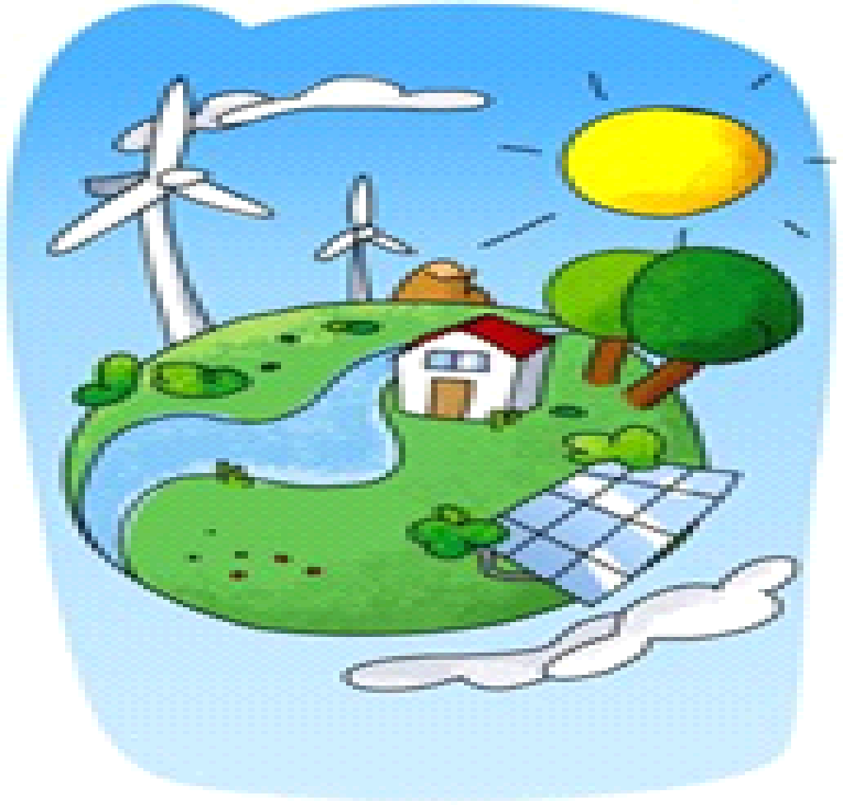

Curso: 1º año

Asignatura: Elementos de Física y Química I

Docentes: Prof. Cecilia Cocuccio – Prof. Paola D’Imperio

Tema: **Materia y energía**

**Actividades**

1. Observa atentamente los siguientes videos y tomá nota de la información más importante. Luego, leé el texto a continuación y respondé las preguntas que se plantean.

* La Eduteca. (2020) “La materia. Propiedades generales” - Disponible en: <https://www.youtube.com/watch?v=nYdI-jhC9xw>
* La Eduteca. (2018) “La Energía” - Disponible en: <https://www.youtube.com/watch?v=-DbsKumdAus>

**MATERIA Y ENERGÍA**

Todo el universo está formado por materia y energía. La materia es relativamente fácil de distinguir: la madera, el plástico, el agua o el acero son diferentes aspectos de la materia; pero la energía es más difícil de definir y, a veces sólo sabemos explicar qué es la energía por sus efectos. En la vida normal casi nunca nos encontramos con energía pura, sino con sus efectos sobre la materia. Si nos fijamos en el agua de un río de montaña tiene energía porque es capaz de arrastrar árboles y piedras, pero cuando llega a la llanura y se remansa ya no puede; ha perdido su energía. Una pila nueva puede hacer que se encienda una bombilla, pero tras funcionar durante horas deja de lucir; ha consumido toda la energía.

En algunos casos, una de las formas de reconocer la energía es por sus efectos, convertidos en capacidad de realizar un trabajo. Un ladrillo inmóvil en el suelo no posee energía, pero si lo levantamos hasta una cierta altura, entonces ya posee una energía almacenada que se liberará al soltarlo. Para romper una nuez, por ejemplo, tienes que hacer fuerza sobre ella. Si pones la nuez en el suelo y sueltas el ladrillo, la nuez se romperá. [El trabajo de romper la nuez lo ha realizado el ladrillo con la energía que tú le has transmitido al levantarlo.]

La luz, ya sea la del Sol o la producida por el hombre, es una de las formas más puras de energía. Sabemos que la luz es un tipo de energía, como en los ejemplos anteriores, por sus efectos. Los efectos de la energía lumínica están presentes constantemente en nuestra vida. La energía del Sol llega a la Tierra en forma de luz y calor, y las plantas la aprovechan para su desarrollo. Un campo de trigo transforma la energía del Sol en las sustancias que forman los granos y que sirven para alimentarnos. Otra manera de apreciarlos claramente es utilizando una célula solar. Las células solares son capaces de producir una apreciable cantidad de energía eléctrica a partir de la luz que reciben. Esto ha estimulado la imaginación creativa de muchas personas en todo el mundo.

Una de las aplicaciones más atractivas de la fotoelectricidad —la electricidad producida por la luz— son los vehículos impulsados por energía solar. Hasta ahora se han realizado pruebas con aviones, barcos y automóviles, con resultados muy variados. El avión Solar Impulse, que funciona únicamente con energía solar, ha cruzado ya el Canal de la Mancha y están estudiando la posibilidad de realizar para 2012 un viaje desde Suiza hasta Marruecos con escala en Sevilla. Cada año se celebra en Australia una original carrera automovilística en la que sólo participan coches impulsados por energía solar. [Los participantes deben atravesar de lado a lado el continente australiano y la mayoría de ellos lo consiguen.] El promedio de velocidad logrado por los automóviles que compiten está entre los 50 y 80 km por hora.

Adaptación sobre el texto Materia y energía, extraído de: Gran enciclopedia CEAC de la electricidad. Vol. Materiales electrotécnicos. Pág. 131.

1. ¿Cómo descubrimos la existencia de energía?
2. Señalá dos formas de transformar la energía solar en otra energía. Redactá la respuesta.
3. Elabora un título para cada párrafo, que dé cuenta del tema principal que trata cada uno de ellos.
4. Utilizando tus palabras da una definición de materia y una de energía.
5. Investigá qué plantea la Ley de Conservación de la energía.